附件2：大学生课外阳光健康跑软件下载以及使用说明

阳光体育活动将结合主流移动互联网技术，引入“步道乐跑”APP作为课外体育活动开展的工具软件，采用基于定向越野的趣味打卡模式进行跑步锻炼, 学生可自主安排时间和场地参与，无需人工组织，锻炼情况将自动与课外体育成绩进行关联。

一、APP下载



二、注册登录认证身份

1、【提交认证】

1）、点击“立即认证”即可进入身份认证界面；

2）、选择对应“身份”并填写对应信息后，点击“认证”按钮即可提交认证申请。

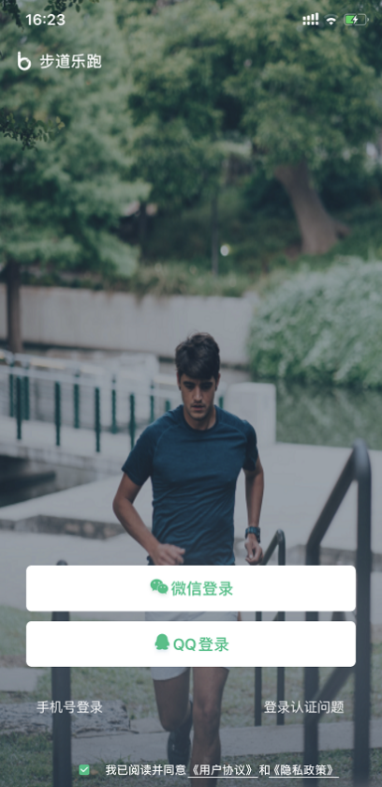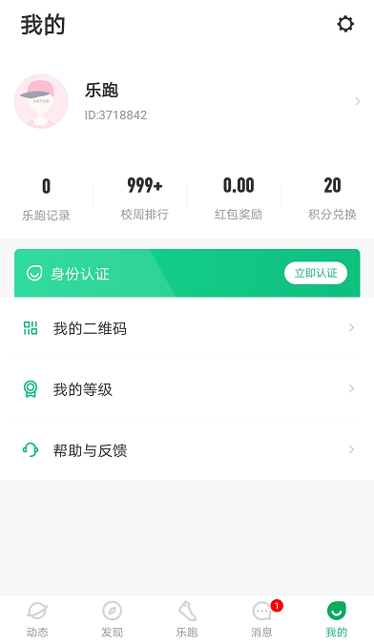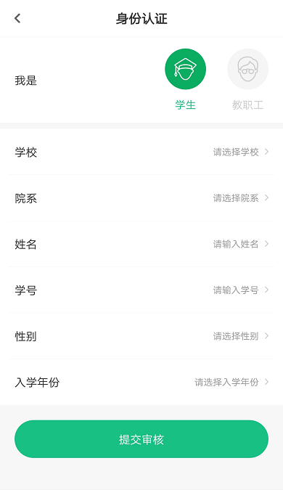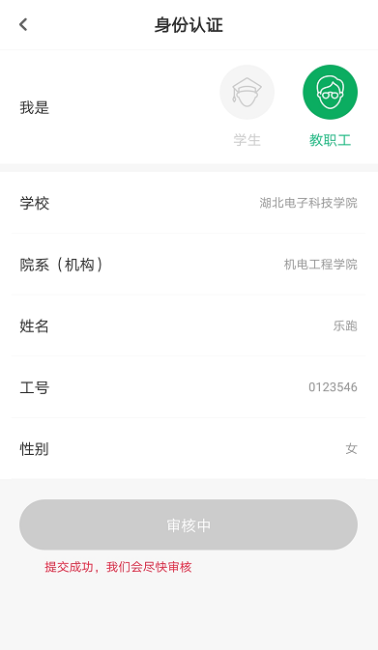

2、【认证结果】

1）、认证通过（我的界面会显示“已认证”标志）

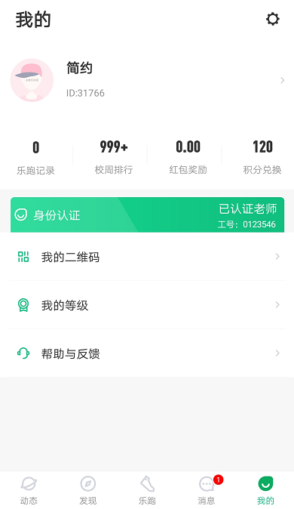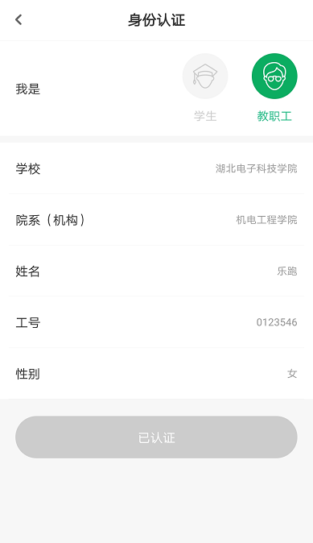

2）、认证不通过（我的界面会显示“审核未通过”，修改信息后重新提交）

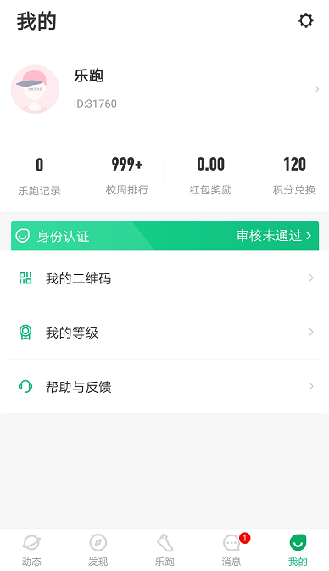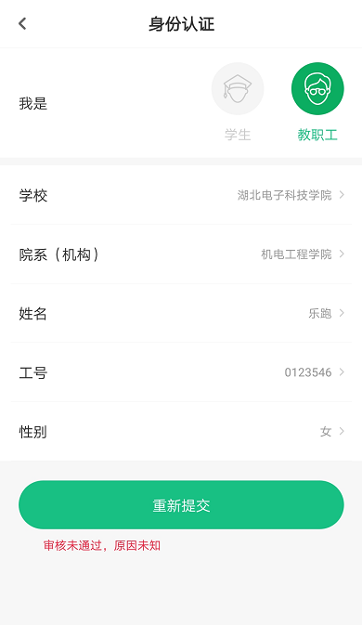

三、校园乐跑

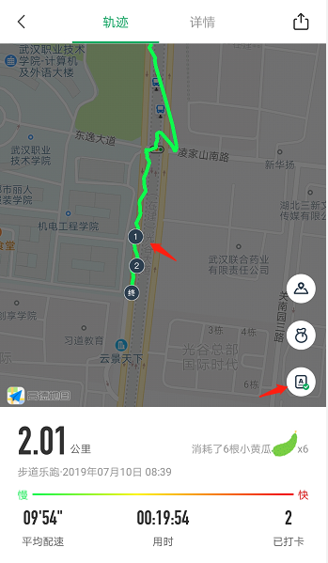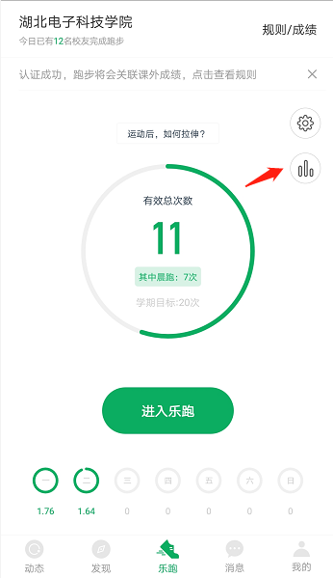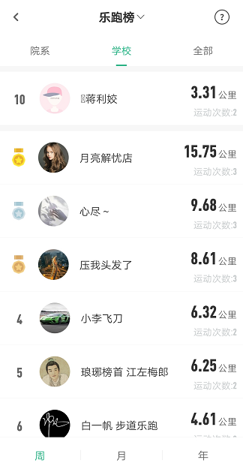

四、跑步规则



五、跑步流程

点击“进入乐跑”，弹出安全提示，点击进入乐跑，开始跑步；点击“更换跑区”，进入乐跑设置，更换跑区；

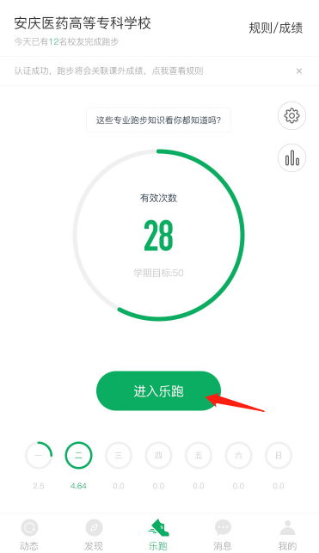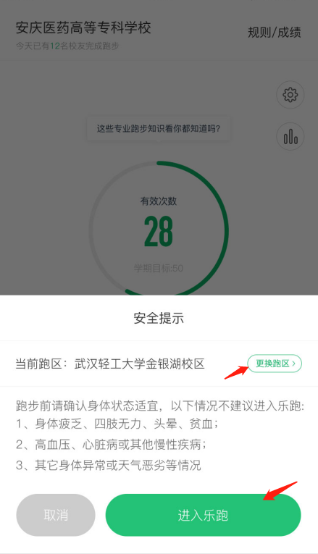

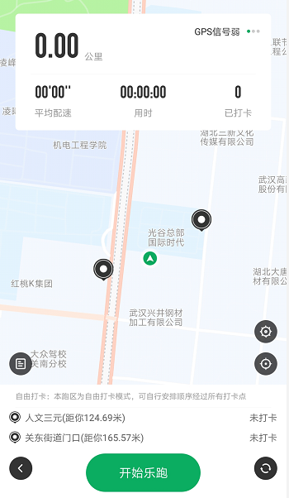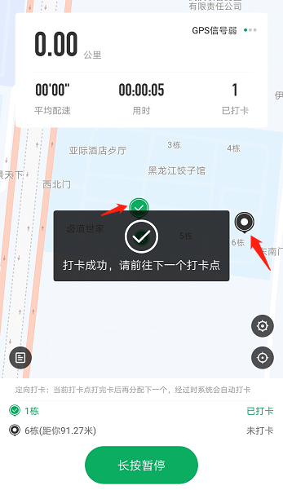

1、跑步过程中会根据跑步里程随机获得积分或现金红包奖励，红包可提现，积分可兑换实物或户外旅游等产品。

2、app会根据同学的反馈，不断进行修复完善，并提供赛事活动、野外生存、户外技能学习等精彩内容，为了获得更佳体验和使用更多功能，请各位同学及时升级至最新版本。

3、跑步过程中，请各位同学注意人身安全，注意对各类机动车或自行车的避让，小心路滑。

4、使用软件坚持一个月跑步之后，会发现自己的身体素质、体态及心理随能力都有提高!跑步是一种理想的耐力训练，可以对心脏循环系统产生有益的影响，并能提高能量基础代谢。

5、经常更换手机登录，会导致手机IP地址异常，有可能被识别为更换手机代跑，请大家保持一个手机一个账号的使用。

6、为保证锻炼效果，禁止任何作弊行为，包括使用交通工具、替人代跑等行为，乐跑后台会根据跑步分段配速、轨迹信息以及手机ID变更等情况分析作弊行为，一经核实将取消本学期体育成绩，并在学校范围通报。同时也欢迎同学们匿名监督和举报。

六、如出现任何疑问或软件问题请用以下方式联系客服

1、微信公众号：步道乐跑

提交申诉：微信公众号“步道乐跑”回复“申诉”填写相关申诉内容，提交，显示提交成功。在申诉界面查询申诉进度。

2、电话申诉

027-59308374，027-58900361，027-58900362。